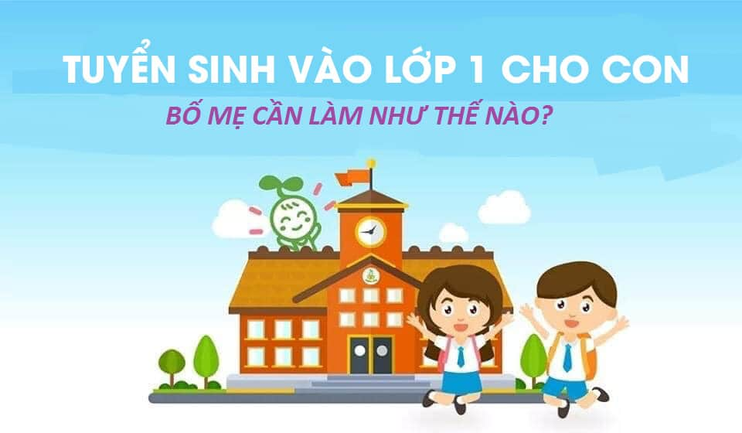
- CMHS thực hiện đăng kí tuyển sinh trực tuyến tại nhà: (Áp dụng đối với HS có mã và mật khẩu do trường mầm non cấp)
Thời gian đăng kí tuyển sinh trực tuyến vào lớp 1: Từ ngày 01/8/2020 đến hết ngày 03/8/2020.
Các bước đăng kí tuyển sinh trực tuyến như sau:
- CMHS đăng nhập vào trang web: http://tsdaucap.hanoi.gov.vn
- Đăng ký tuyển sinh vào lớp 1 như sau:
  - Tại màn hình trang chủ, nhấn nút Đăng ký.
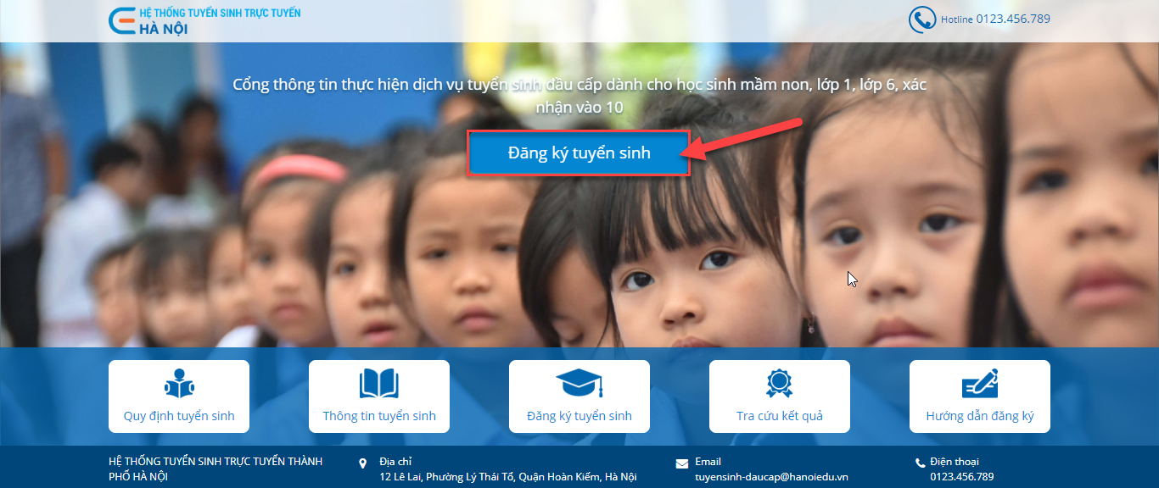

  - Chọn kỳ tuyển sinh, nhấn Đăng ký.
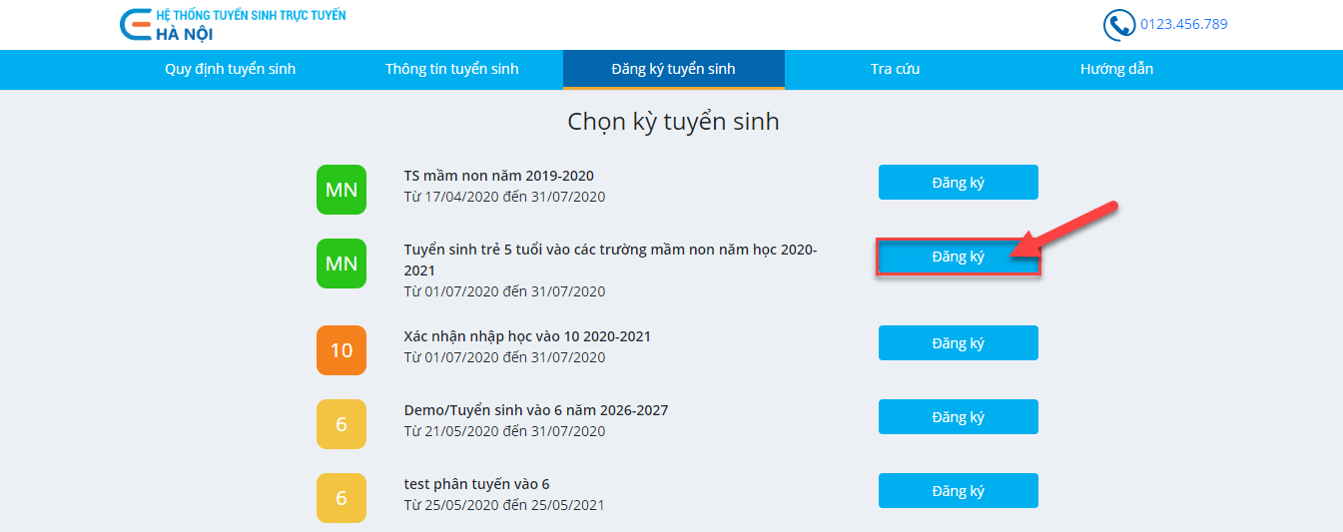
2.3. Nhập mã học sinh và mật khẩu, nhấn Tìm kiếm.
Lưu ý: Nếu thông tin về hộ khẩu thường trú và nơi ở hiện tại không chính xác, phụ huynh vui lòng liên hệ cơ sở giáo dục cũ để chỉnh sửa hoặc đợi đến thời gian mở tuyển sinh trực tiếp mang hồ sơ tới trường để đăng ký tuyển sinh.
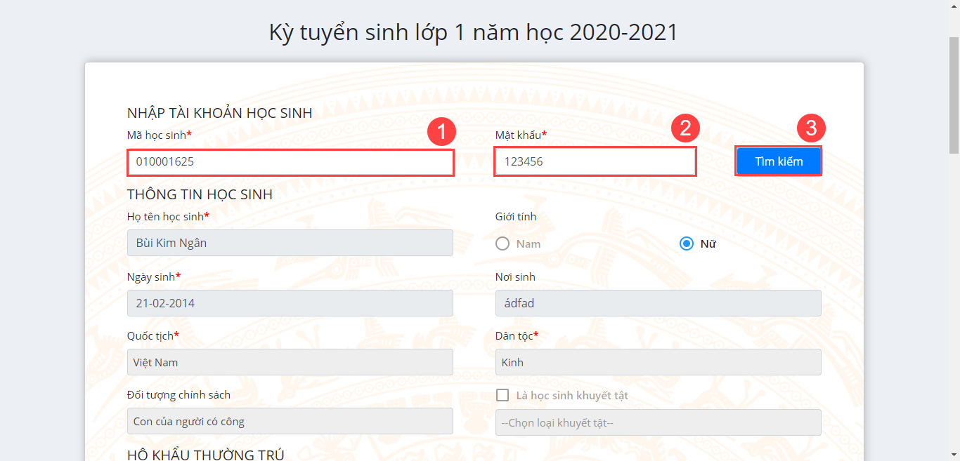
  - Chọn trường đăng ký tuyển sinh.
Lưu ý: Nếu phụ huynh không chọn được trường, phụ huynh vui lòng tra cứu khu vực phân tuyến của trường tại mục “Tra cứu thông tin tuyển sinh”.
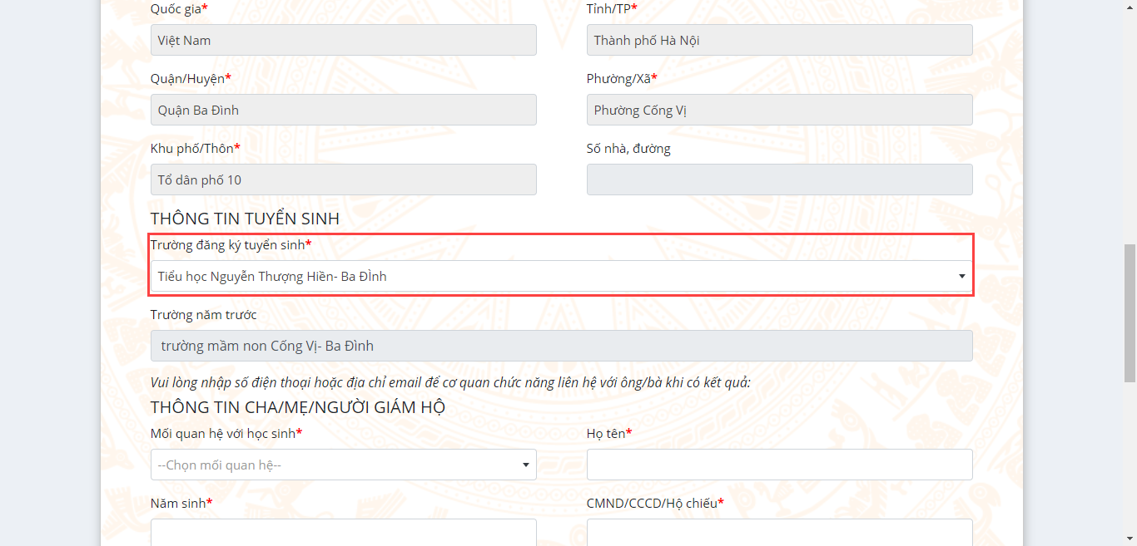

2.5. Kiểm tra, chỉnh sửa, bổ sung thông tin liên hệ của người đăng ký tuyển sinh.
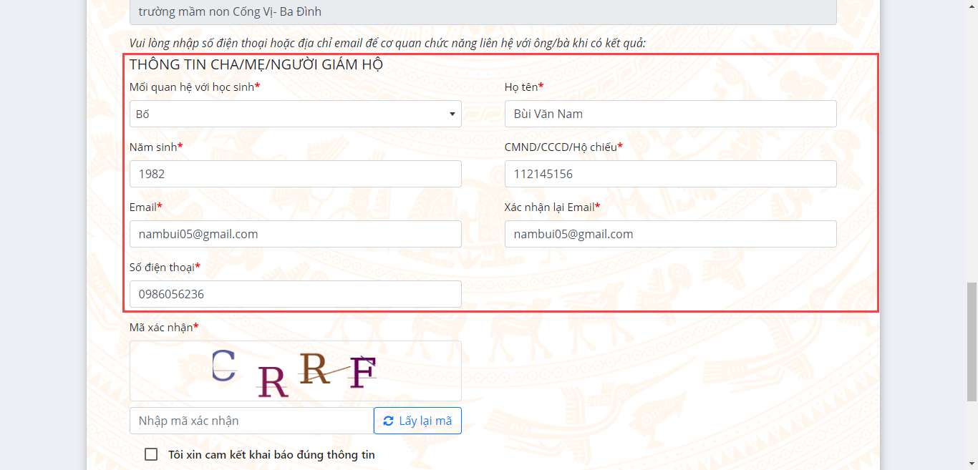
- Nhập mã xác nhận và tích chọn cam kết, nhấn Tiếp tục.
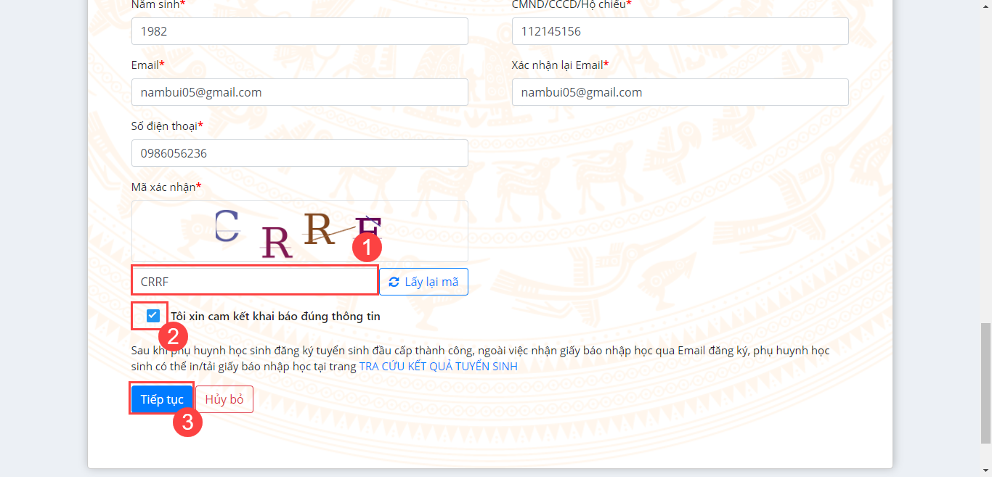
- Phụ huynh lưu lại mã hồ sơ đăng ký để tra cứu kết quả tuyển sinh.
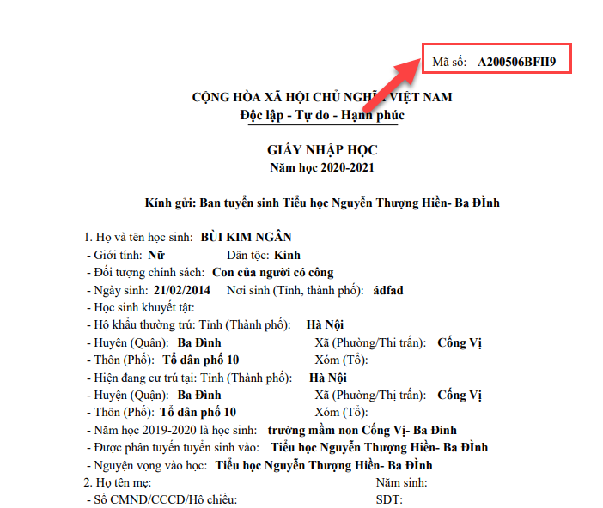
- Phụ huynh có thể nhấn In hoặc Tải giấy nhập học.
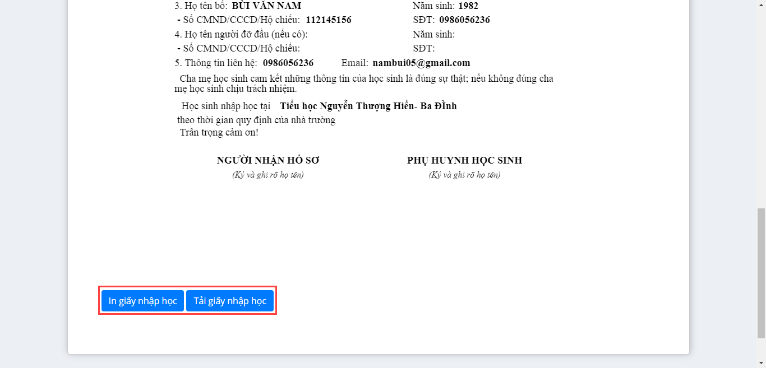

* Sau khi thực hiện đăng kí tuyển sinh trực tuyến thành công xong, bố mẹ in giấy nhập ra và mang đến trường nộp kèm các hồ sơ nhập học cho con bao gồm:

+ Giấy nhập học (được in ra khi đăng ký tuyển sinh trực tuyến thành công tại nhà)
+ Bản sao giấy khai sinh hợp lệ; kèm theo bản chính để đối chiếu xác nhận, bản sao GKS không ép plastic)
+ Bản photo sổ hộ khẩu (không cần công chứng, kèm theo bản chính để đối chiếu xác nhận) hoặc giấy hẹn đã hoàn thành thủ tục nhập khẩu của công an quận hoặc giấy xác nhận cư trú tại địa bàn của công an phường.
+ Bản photo chứng minh thư của bố và của mẹ.
+ Bản photo thẻ bảo hiểm y tế của học sinh.
* Thời gian nhận hồ sơ sau tuyển sinh trực tuyến thành công:
+ Từ ngày 01/8/2020 đến ngày 03/8/2020 (Buổi sáng: từ 8h00 đến 11h00; buổi chiều: từ 14h00 đến 17h00).
+ Từ ngày 04/8/2020 đến ngày 12/8/2020 (Buổi sáng: từ 8h00 đến 11h00).
+ Từ ngày 13/8/2020 đến ngày 15/8/2020 (Buổi sáng: từ 8h00 đến 11h00; buổi chiều: từ 14h00 đến 17h00)
* Địa điểm nhận hồ sơ sau tuyển sinh trực tuyến thành công: Tại phòng Văn phòng, tầng 1 - nhà C - Trường Tiểu học Vũ Xuân Thiều.

II. CMHS đến nhà trường để nhận hỗ trợ tuyển sinh trực tuyến: Nếu CMHS không có điều kiện thực hiện tuyển sinh trực tuyến cho con tại nhà thì đến nhà trường để được hỗ trợ. Khi đến nhận hỗ trợ tuyển sinh trực tuyến, CMHS cần mang những hồ sơ sau:
+ Bản sao giấy khai sinh hợp lệ; (kèm theo bản chính để đối chiếu xác nhận)
+ Bản photo sổ hộ khẩu (không cần công chứng, kèm theo bản chính để đối chiếu xác nhận) hoặc giấy hẹn đã hoàn thành thủ tục nhập khẩu của công an quận hoặc giấy xác nhận cư trú tại địa bàn của công an phường.
+ Bản photo chứng minh thư của bố và của mẹ.
+ Mã số học sinh và mật khẩu (do trường mầm non cấp).
+ Bản photo thẻ bảo hiểm y tế của học sinh.
Thời gian hỗ trợ tuyển sinh trực tuyến: Từ ngày 01/8/2020 đến ngày 03/8/2020. (Buổi sáng: từ 8h00 đến 11h00; buổi chiều: từ 14h00 đến 17h00)
Địa điểm hỗ trợ tuyển sinh trực tuyến: Tại phòng Văn phòng, tầng 1 - nhà C - Trường Tiểu học Vũ Xuân Thiều.

III. Tuyển sinh trực tiếp: Áp dụng đối với CMHS chưa thực hiện tuyển sinh trực tuyến hoặc đối với học sinh thuộc tuyến tuyển sinh của nhà trường nhưng không có mã và mật khẩu để đăng ký tuyển sinh trực tuyến. Khi đến nộp hồ sơ trực tiếp, CMHS cần mang những hồ sơ sau:
+ Phiếu đăng ký dự tuyển vào lớp 1 (theo mẫu nhà trường phát);
+ Bản sao giấy khai sinh hợp lệ; (kèm theo bản chính để đối chiếu xác nhận)
+ Bản photo sổ hộ khẩu (không cần công chứng, kèm theo bản chính để đối chiếu xác nhận) hoặc giấy hẹn đã hoàn thành thủ tục nhập khẩu của công an quận hoặc giấy xác nhận cư trú tại địa bàn của công an phường.
+ Bản photo chứng minh thư của bố và của mẹ.
+ Mã số học sinh và mật khẩu (do trường mầm non cấp đối với trường hợp chưa thực hiện tuyển sinh trực tuyến).
+ Bản photo thẻ bảo hiểm y tế của học sinh.
Thời gian tuyển sinh trực tiếp: Từ ngày 13/8/2020 đến ngày 15/8/2020. (Buổi sáng: từ 8h00 đến 11h00; buổi chiều: từ 14h00 đến 17h00)
Địa điểm tuyển sinh trực tiếp: Tại phòng Văn phòng, tầng 1 - nhà C - Trường Tiểu học Vũ Xuân Thiều.

Lưu ý: Để phòng chống dịch Covid-19, khi CMHS đến trường nhận hỗ trợ tuyển sinh trực tuyến, đến nộp hồ sơ sau tuyển sinh trực tuyến thành công và tuyển sinh trực tiếp đề nghị CMHS đeo khẩu trang. Khi đến trường, thực hiện việc sát khuẩn tay và đo thân nhiệt tại cổng trường trước khi vào phòng tuyển sinh. Trân trọng cảm ơn!

